Тема: Условия поиска информации, простые логические выражения
Класс: 9
Учебник: «Информатика и ИКТ», учебник для 9 класса И.Г.Семакин.; М.: Бином. Лаборатория знаний)
Учитель: Степанова М.М.

ПЛАН-КОНСПЕКТ УРОКА
- Цель урока: сформировать понятие логического выражения, операции отношения, запросы на выборку с использованием простых логических выражений.
2. Задачи:
- обучающие: познакомить с понятием логического выражения, научить составлять запросы с использованием простых и сложных логических выражений;
- развивающие: развивать способность использовать межпредметных понятий в учебной, познавательной практике, способствовать организации сотрудничества с педагогами и сверстниками;
- воспитательные: способствовать формированию целенаправленной деятельности учащихся через применение ЭОР.
- Тип урока: введение нового материала.
- Формы работы учащихся: коллективная, индивидуальная.
- Необходимое техническое оборудование: компьютеры, интерактивная доска.

План урока

- Организационный момент. (1 мин.)
- Актуализация знаний (5 мин)
- Изучение нового материала (15 мин)
- Закрепление ( 7 мин)
- Самостоятельная работа (5 мин)
- Компьютерная практика (10 мин)
- Подведение итогов урока (1 мин)
- Домашнее задание. (1 мин)

Ход урока

1 Организационный момент. (1 мин.)
Приветствие, проверка готовности к уроку, сообщение плана урока.

2. Актуализация знаний (5 мин)
Актуализация знаний: организуется в форме фронтальной работы с классом. Интерактивные задания демонстрируются учителем на интерактивной доске. Задание демонстрируется всему классу.
Вступительное слово учителя.
На прошлом уроке мы выяснили, что представляет с собой База Данных:
На повторение ученики выполняют задание. Каждому термину поставьте в соответствие его определение:
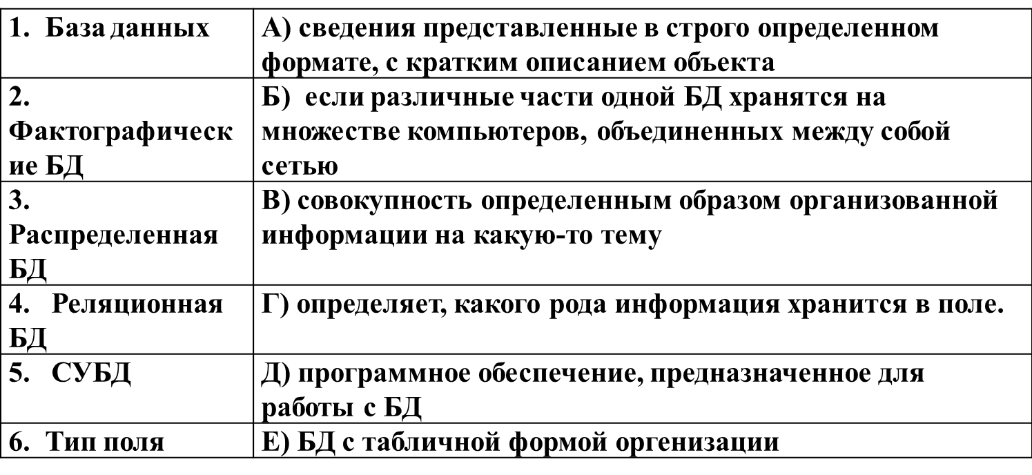
- Изучение нового материала (15 мин)
Для справки требуются не все записи, только часть. Это условие называется условием выбора. Н-р: из табл. «Успеваемость» получить список отличников.
В СУБД условие выбора записывается в форме логического выражения.
Логическое выражение – это высказывание, по поводу которого можно заключить истинно оно или ложно.
Придумайте каждый из Вас логическое высказывание. (Озвучивают)
Скажите будет ли ваше высказывание истинным? (да – нет)
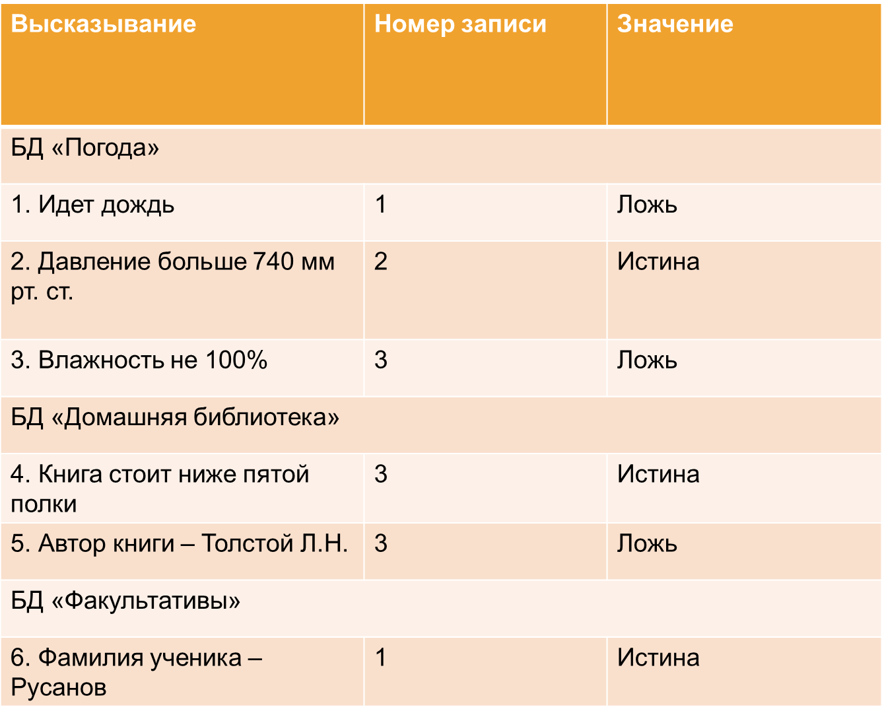
Логические выражения:
- 1. Осадки = «дождь»
- 2. Давление > 740
- 3. Влажность <> 100
- 4. Полка < 5
- 5. Автор = «Толстой Л.Н.»
- 6. Фамилия = «Русанов»
- 7. ЦВЕТОВОДСТВО
- 8.ТАНЦЫ
Шесть первых выражений называются отношениями.
Знаки отношений:
= равно
< >не равно
> больше
< меньше
>= больше или равно
<= меньше или равно
Запросы на выборку:
- . выбрать ДЕНЬ где ОСАДКИ = «дождь»
ДЕНЬ
18/03/2007
- . выбрать ДЕНЬ, ВЛАЖНОСТЬ где ДАВЛЕНИЕ > 745.
ДЕНЬ | ВЛАЖНОСТЬ
15/03/2007 | 67
16/03/2007 | 62
19/03/2007 | 87
- Из таблицы «Успеваемость» получить список учеников, у которых средний балл по гуманитарным предметам больше, чем средний балл по естественным.
Ответ:
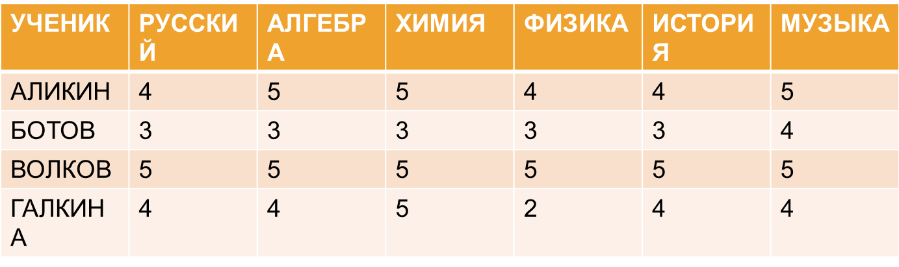
Ответ:
- . выбрать УЧЕНИК где (РУССКИЙ + ИСТОРИЯ + МУЗЫКА)/3 > (АЛГЕБРА + ХИМИЯ + ФИЗИКА)/3
УЧЕНИК
БОТОВ ИВАН
ГАЛКИНА НИНА
Пример №2
- Из таблицы «Успеваемость» получить список учеников у которых средний балл больше 4.
Ответ:
- . выбрать УЧЕНИК где (РУССКИЙ+АЛГЕБРА+ХИМИЯ+ФИЗИКА+ИСТОРИЯ+МУЗЫКА)/6>4
УЧЕНИК
АЛИКИН
ВОЛКОВ
ГАЛКИНА
Логические величины:
- 1 – истина (true), 0 – ложь (false).
- Одна величина логического типа – простейшая форма логического выражения.
- Выражение состоящее из имени поля логического типа или одного отношения, называется простым логическим выражением.
4.Закрепление изученного (7 мин)
Используя БД со страниц 44-47 запишите предложенные высказывания в форме простых логических выражений и определите результат их вычислений.
А) БД «Погода» – Температура выше нуля.
Осадков нет.
Б) БД «Домашняя библиотека» - Книга издана в 1982 году
Книга находится ниже пятой полки.
В) БД «Факультативы» – Ученик занимается геологией.
Фамилия ученицы – Шляпина.
5. Самостоятельная работа (5 мин)
1. Организованную совокупность структурированных данных в определенной предметной области называют:
1).электронной таблицей; 2).маркированным списком3).; базой данных; 4).многоуровневым списком.

2. Многоуровневые, региональные, отраслевые сети с фиксированными связями представляют собой модель организации данных следующего типа:
1) сетевую; 2)реляционную;3)иерархическую 4)обычную

3.Записью в реляционных базах данных называют:
1)ячейку;2)столбец таблицы;3)имя поля;4)строку

4. Имеется база данных:
 | Фамилия | Имя | Отчество | Год рождения | Класс | Школа
1 | Иванов | Петр | Олегович | 1988 | 7 | 135
2 | Катаев | Сергей | Иванович | 1986 | 9 | 195
3 | Беляев | Иван | Петрович | 1985 | 11 | 45
4 | Носов | Антон | Павлович | 1986 | 10 | 4

Сколько полей и записей?
6. Компьютерное тестирование (10 мин)
7.Подведение итогов урока. (1 мин)
Что нового узнали на уроке? (опрос) Сформулировать вывод.
8.Домашнее задание. (1 мин)
§13 с. 79 №8, 9(письменно)

